如果在生产环境下并没有index.js. 执行webpack是不会自动生成Index.js的。

如果希望自动生成对应的含有内用的index.html。

就需要借助插件 webpack-html-plugin。

**Webpack-html-plugin会在打包结束后，自动生成一个html文件，并把打包生成的js文件自动引入文件中。**

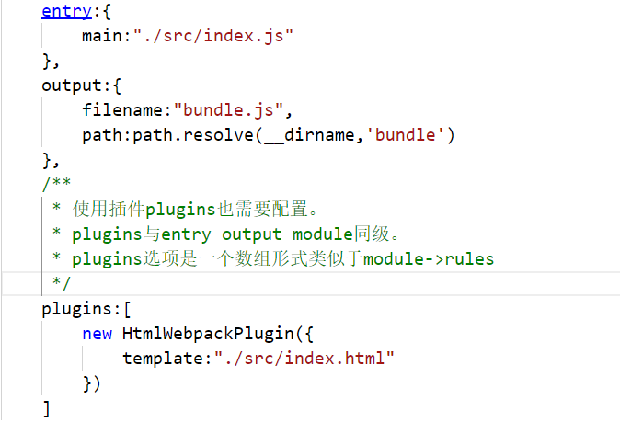

在这之前不要忘记引入html-webpack-plugin，使用其他插件的时候也如此。



**webpack的plugin的作用犹如vue的生命周期钩子，它会帮助你在webpack打包文件到某一时刻的时候做一些事情。**

**当我们修改了出口文件的名称的时候，如果在这之前我们并没有将出口文件夹中的内容删除，直接打包虽然不会出现问题，但是由于打包输出的文件更新了名称，webpack会自动在出口文件夹里另外新建一个打包好的文件，之前的老文件并没有被删除，为了能自动删除老文件，我们可以使用插件 clean-webpack-plugin（非官方插件）。**

修改出口文件名称。老文件名为bundle.js

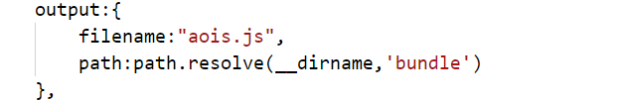

打包过后，老文件依旧存在。

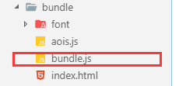

现在使用clean-webpack-plugin，如果想要查看关于插件的信息，可以查阅官方文档，或者是哪个插件的官方文档。

